**Rapport séance 1**

**Gwendolyne Bouchard**

* Recherche du matériel adapté

J’ai réalisé le schéma si dessus pour mieux savoir de quoi nous allions avoir besoin.

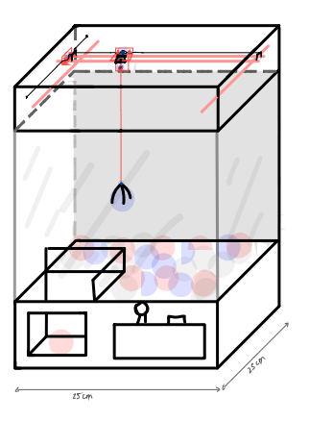

Nous allons donc avoir besoin de :

4 barres de 25cm

3 moteurs pas à pas

1 pince

Et toute la structure en elle-même évidement.

* Mise en marche des moteurs pas à pas

Nous avons d’abord essayé avec des moteurs NEMA17. Je me suis occupé de tester les moteurs à l’aide d’un ohmmètre pour savoir quels câbles mettre ensemble. J’ai aussi fait le codage.

Puis nous nous sommes rendu compte que les moteurs étaient trop lourds et imposants pour notre projet. On a donc changé pour des moteurs 28ybj-48. Je les ai testés (montage + code) pendant que Jade testait la pince de notre machine.

